AIASPORT O.N.L.U.S.
Sede Legale:
Via C. Jussi 140, 40068 S. Lazzaro di Savena (BO)
Tel. +39.335.6583608 / Fax +39.051.929351
www.aiasport.it / info@aiasport.it
C.F. 91217940377 / P.I. 02242021208

Relazione conclusiva del Progetto di integrazione scolastica:
“Insieme alla scoperta del mondo del cavallo” periodo marzo-giugno 2017

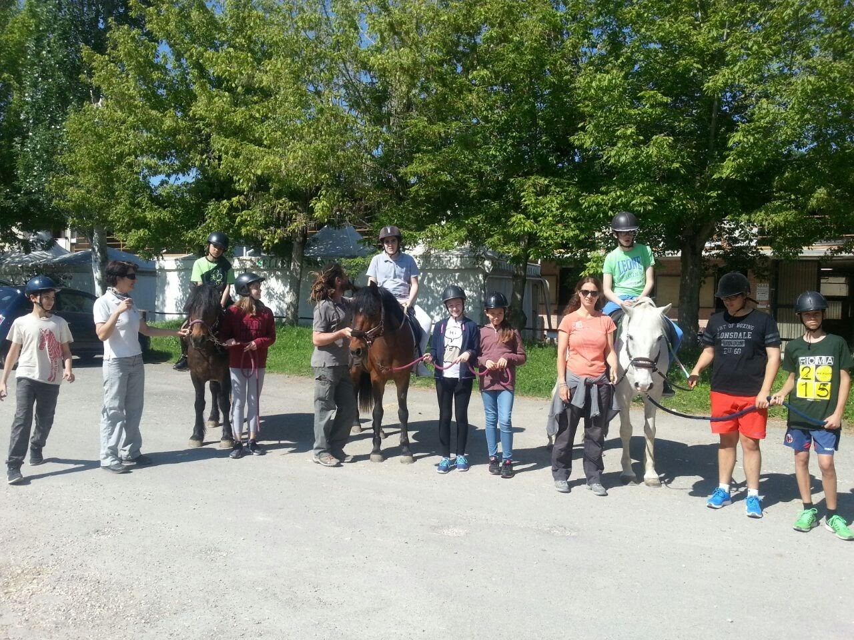

Il Progetto pilota di avvicinamento all’attività equestre per minori disabili e di integrazione con le relative classi scolastiche si è svolto nel periodo marzo-giugno 2017 e ha coinvolto tre classi, una classe della Scuola Primaria e due appartenenti alla Scuola Secondaria.
Si è articolato in cinque incontri per classe, due svolti in presenza del bambino H (certificato) con rapporto operatore cavaliere: uno a uno, e i restanti tre incontri si sono svolti in presenza del bambino certificato assieme a un piccolo gruppo di compagni di classe (2/3 per ciascun bambino).
I primi due incontri sono stati dedicati alla conoscenza ed esplorazione del mondo del cavallo da parte del minore certificato, dandogli la possibilità di prendere confidenza con tale animale e con il suo ambiente. L'operatore ha spiegato le regole da rispettare per stabilire una buona relazione col cavallo, poi l'attività si è indirizzata verso il lavoro a terra di pulizia e preparazione del cavallo e successivamente si è passati alle attività in sella.

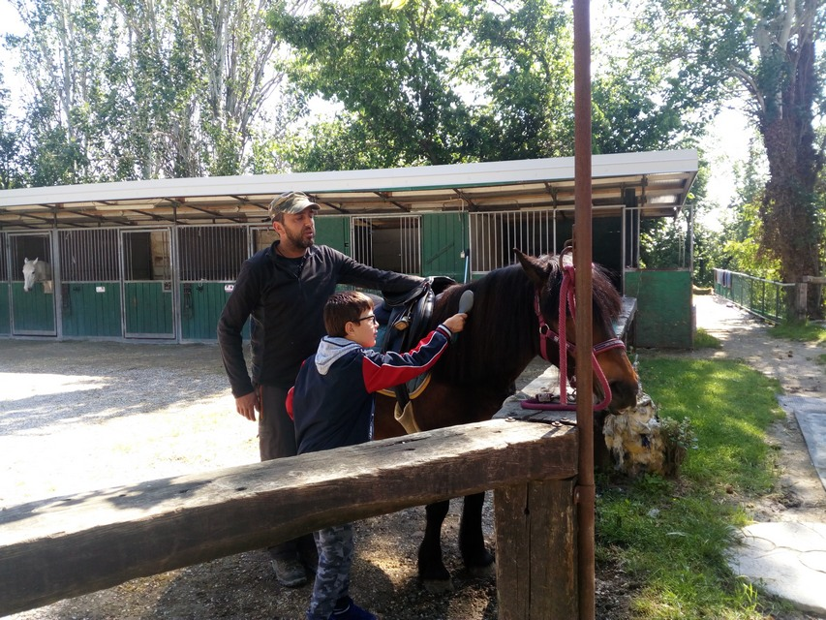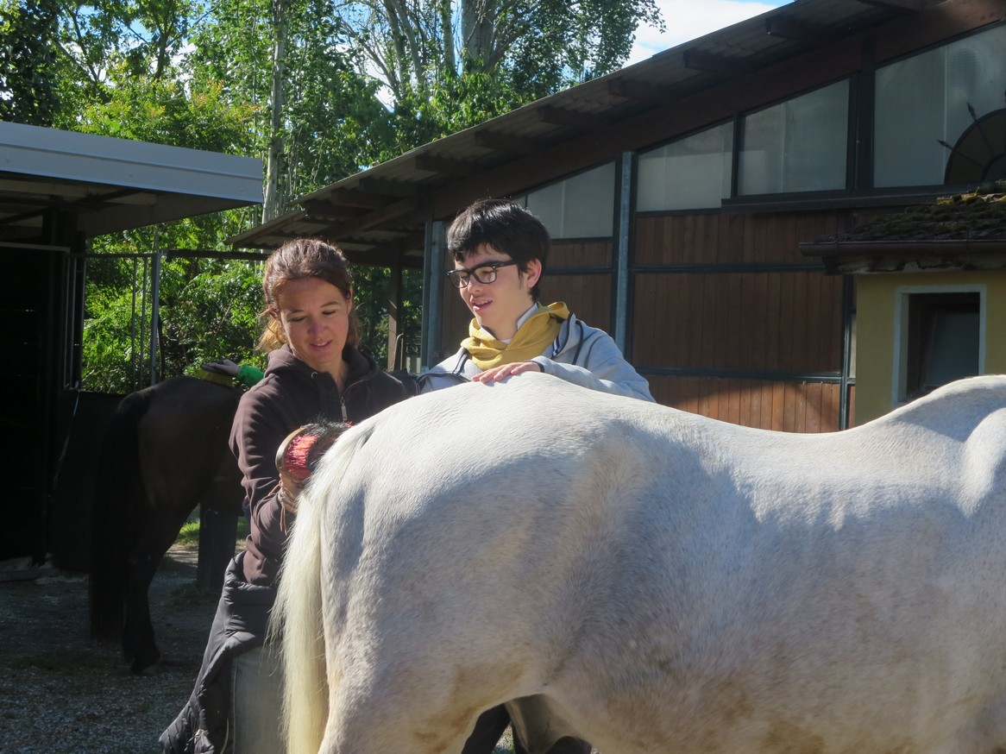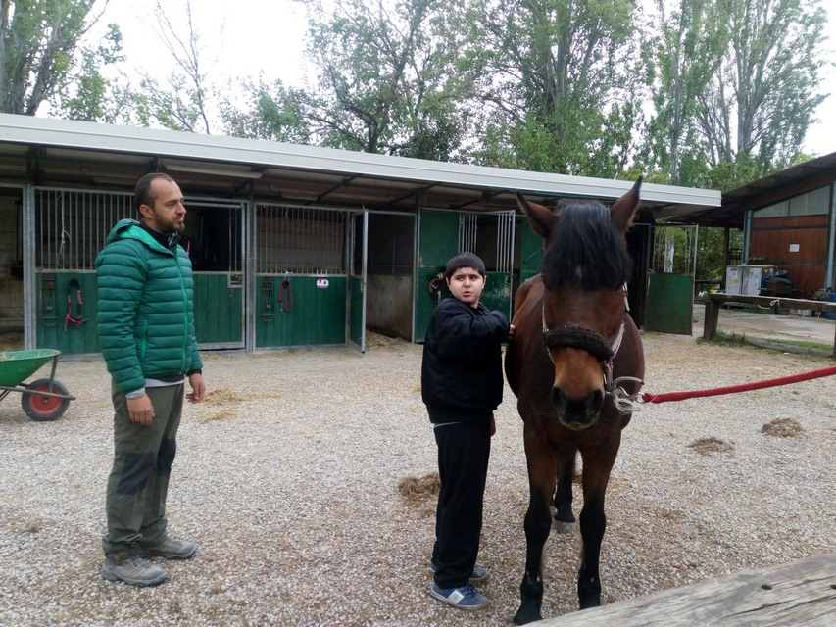
A seconda delle esigenze e bisogni del bambino, l'operatore ha scelto la strategia di lavoro migliore per costruire un clima di serenità e fiducia verso l'ambiente equestre e il cavallo, dedicando più o meno tempo alle attività a terra di conoscenza del cavallo laddove ci fossero paure o timori, arrivando in tutti i casi alla parte in sella.
Quest'ultima ha previsto un momento di guida del cavallo in cui l'operatore ha insegnato i comandi principali (alt, girare a destra /sinistra) e piccoli esercizi quali serpentine o giochi in sella (basket, tiro al bersaglio).
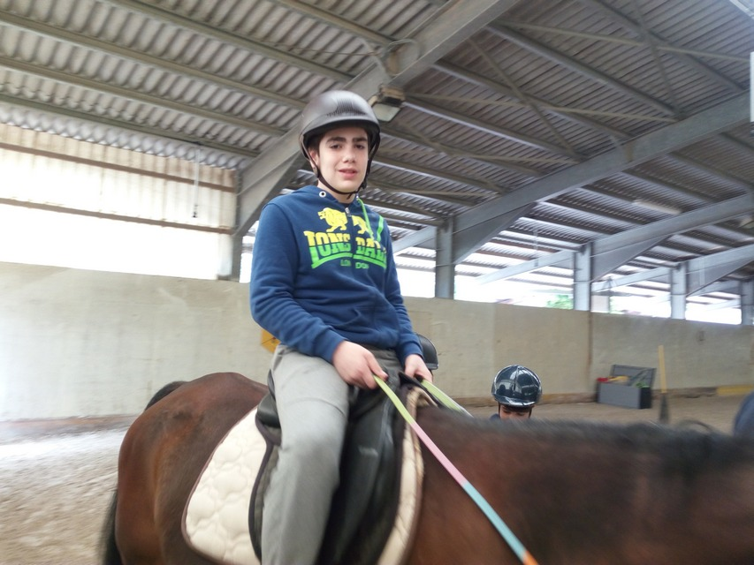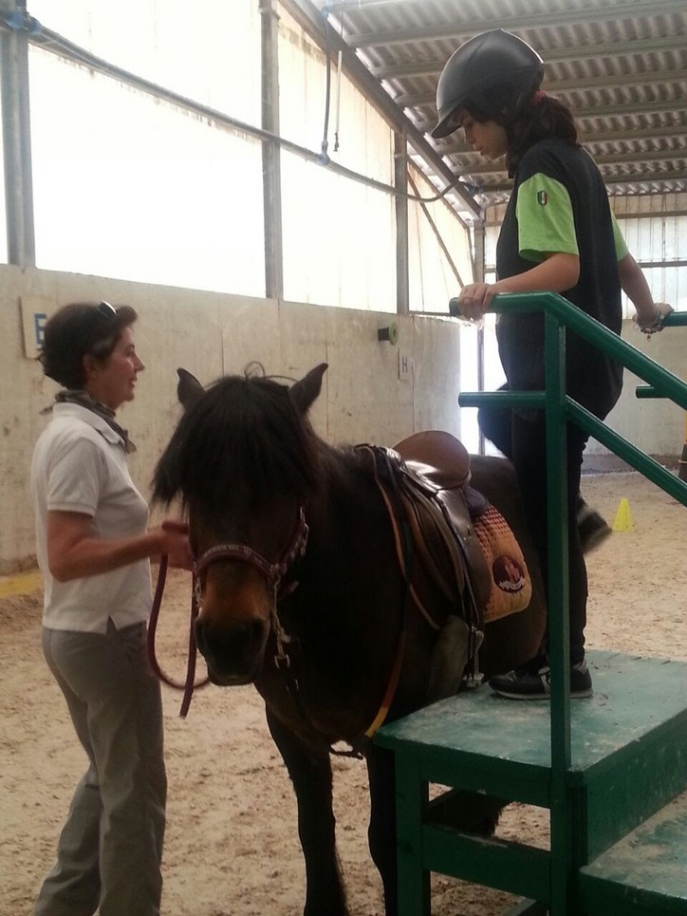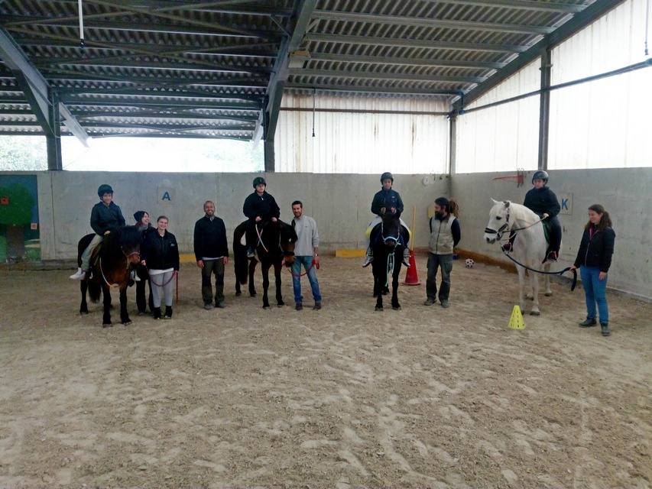

Successivamente l'attività proseguiva con una passeggiata all'aperto. L'attività si concludeva con il momento dei saluti e premi al cavallo che prevedeva la distribuzione di carote o mele come ringraziamento ai cavalli per i momenti passati insieme.

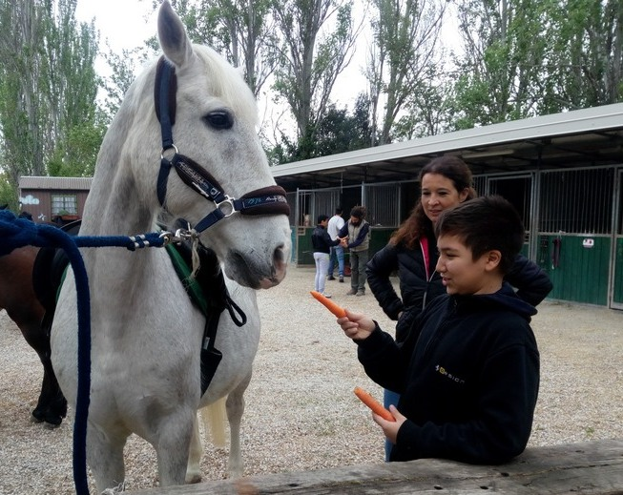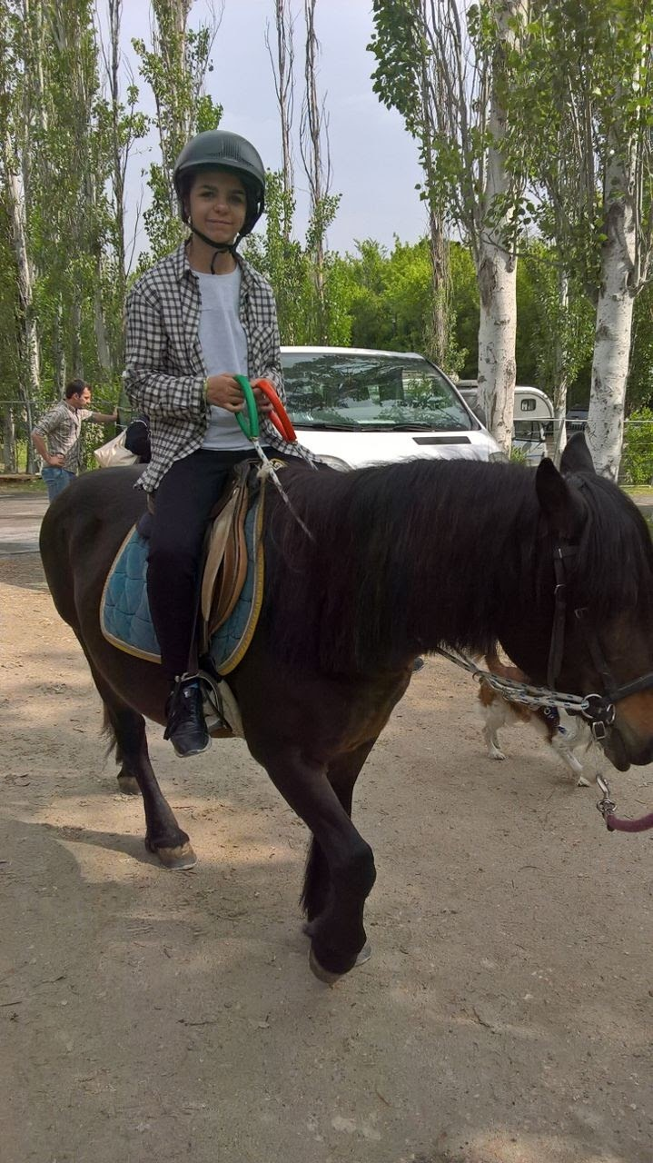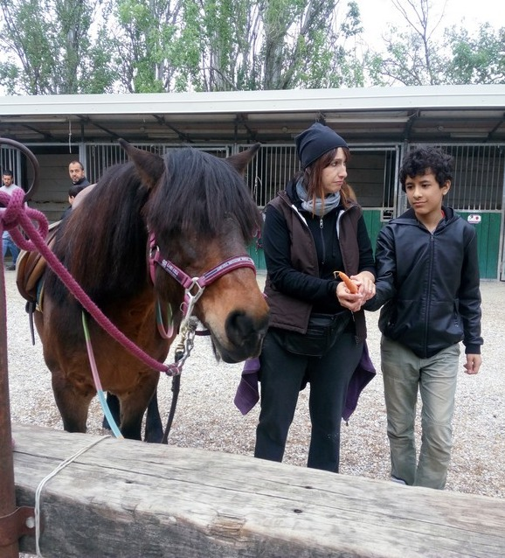

Gli incontri in gruppo con i compagni di classe sono stati suddivisi in tre momenti principali: accoglienza e presentazione delle attività, lavoro a terra di pulizia e preparazione dei cavalli, parte equestre in sella.
Nel momento iniziale teorico venivano presentati il mondo del cavallo, le regole base per avvicinarsi all'animale, e alcune nozioni riguardanti il cavallo (attrezzatura per pulire e sellare i cavalli, alimentazione, comportamento e modalità di riconoscimento del linguaggio equino ecc.).
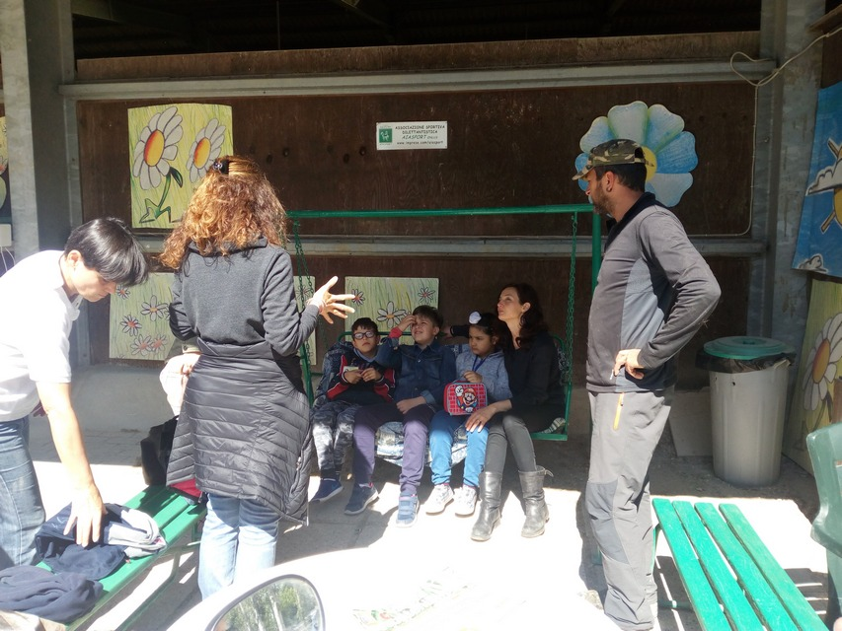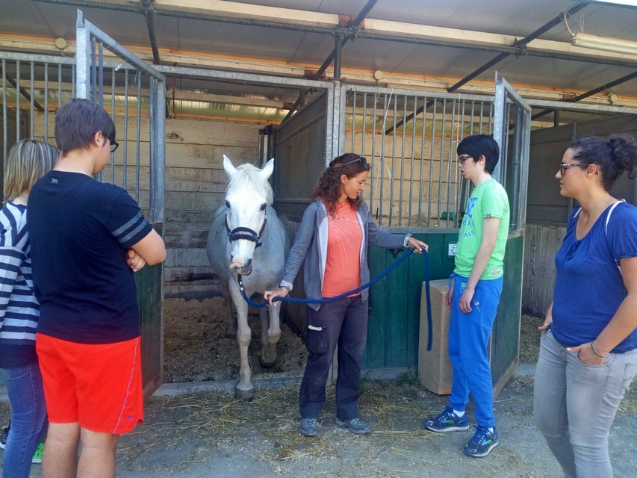

Dopo questa breve parte iniziale, l'attività proseguiva in scuderia con il lavoro di pulizia dei cavalli, momento importante per insegnare ai bambini come avvicinarsi in sicurezza a questi animali, quali spazzole utilizzare per le diverse parti del corpo, come sellare pony e cavalli, lavorando in una situazione di aiuto reciproco e collaborazione.

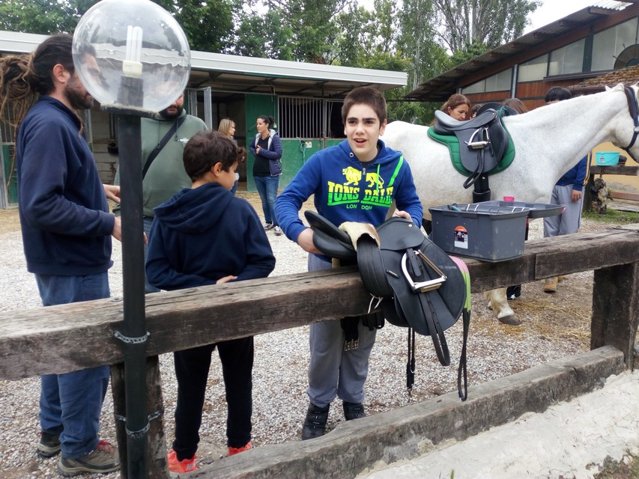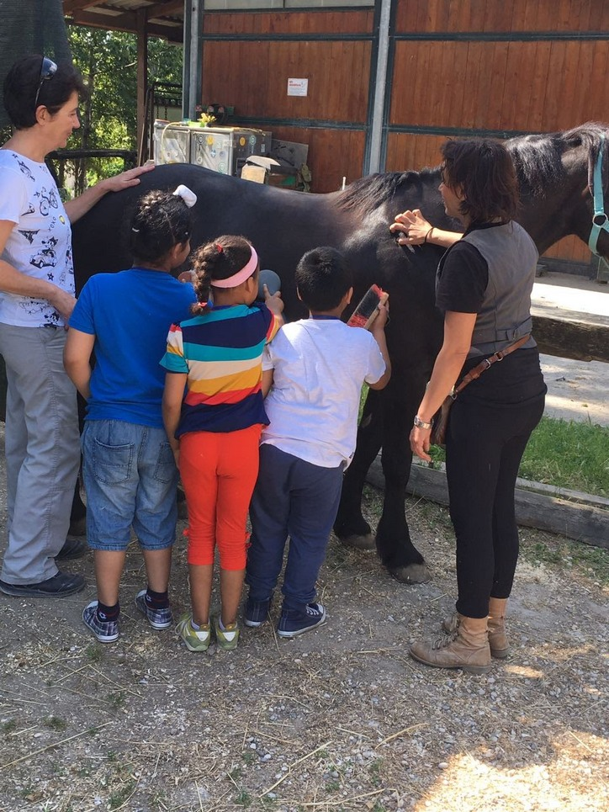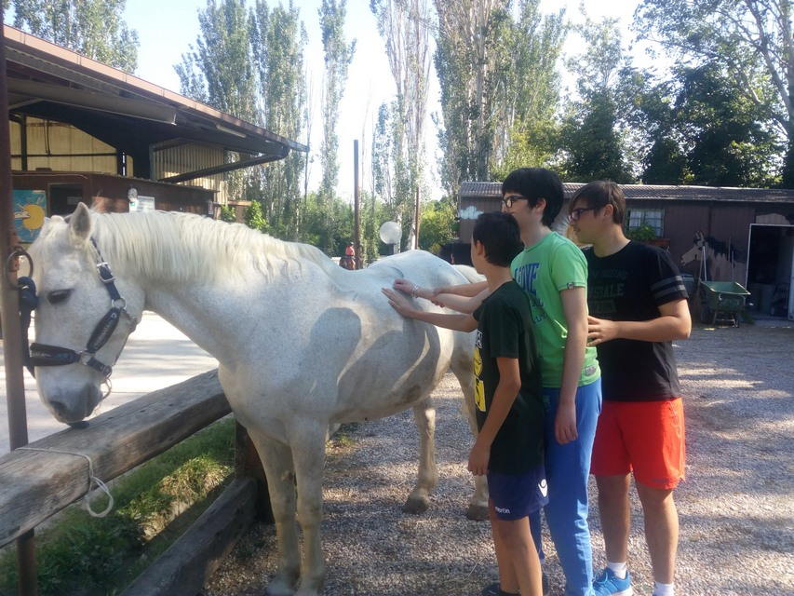

Il minore certificato che già aveva svolto queste operazioni, dove possibile, veniva coinvolto come “maestro” in grado di aiutare e guidare i compagni alla prima esperienza

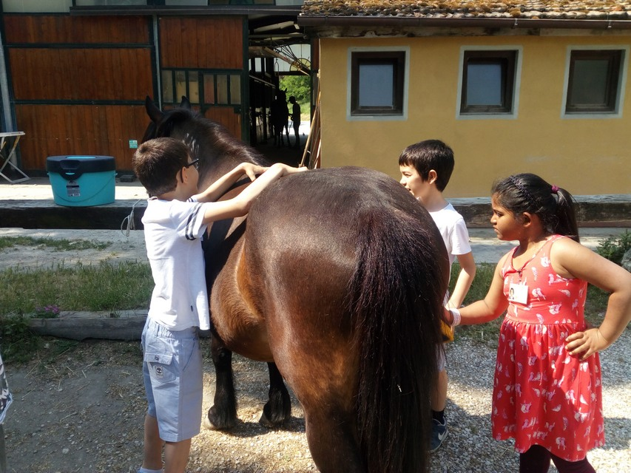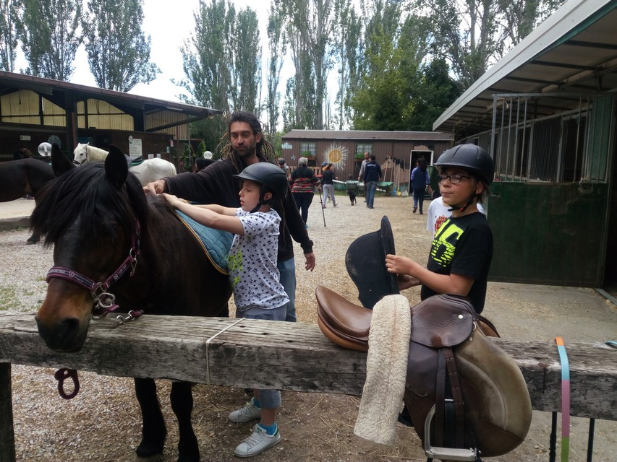

Successivamente i bambini venivano invitati a turno, a provare l'emozione della salita a cavallo, coinvolgendoli con giochi ed esercizi sia in sella che a piedi. Tale parte è stata adattata a seconda delle età dei ragazzi e delle esigenze di ogni classe partecipante.

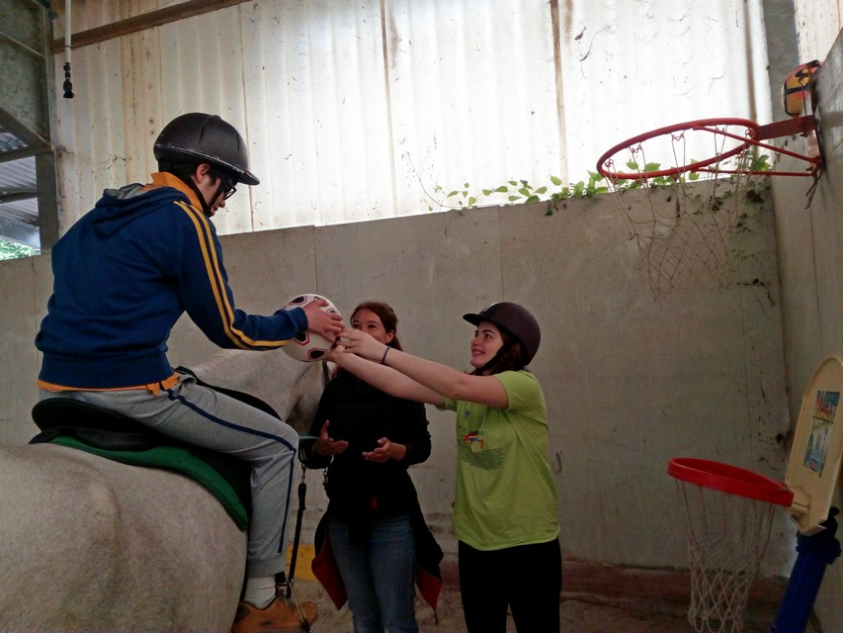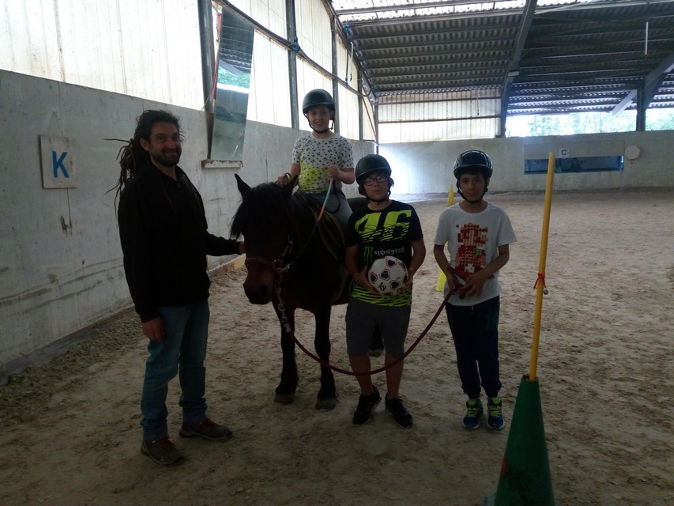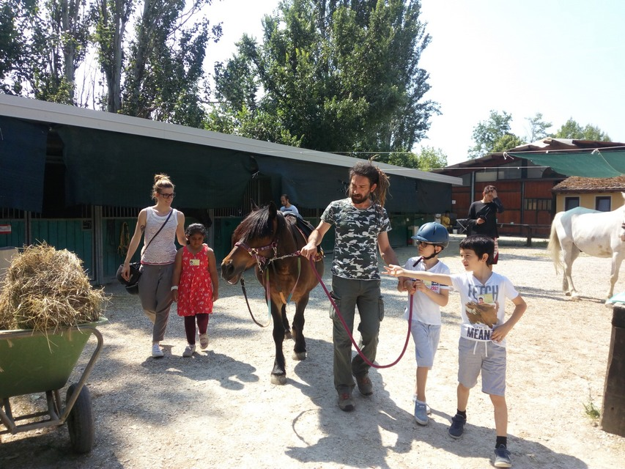

Spesso, anche su richiesta dei bambini stessi, è stata proposta la passeggiata all'aperto che ha visto la partecipazione di tutti i partecipanti che hanno accompagnato a turno i compagni in sella in percorsi attraverso gli ampi spazi esterni del circolo ippico immersi nella natura.
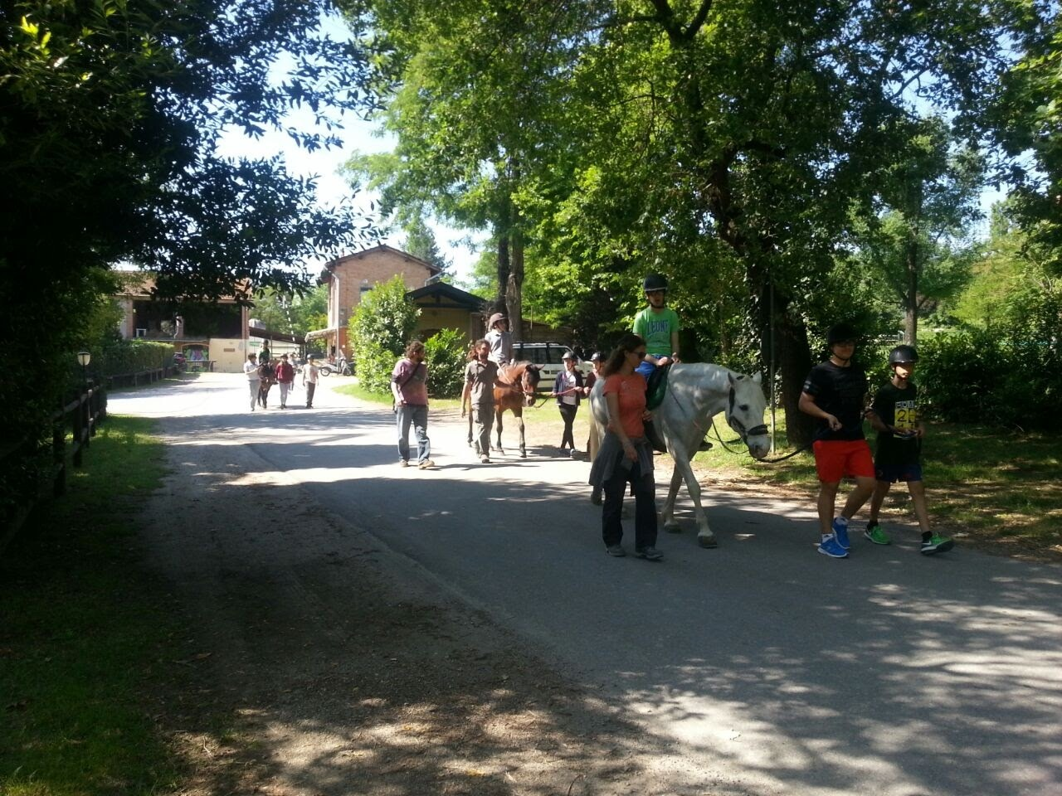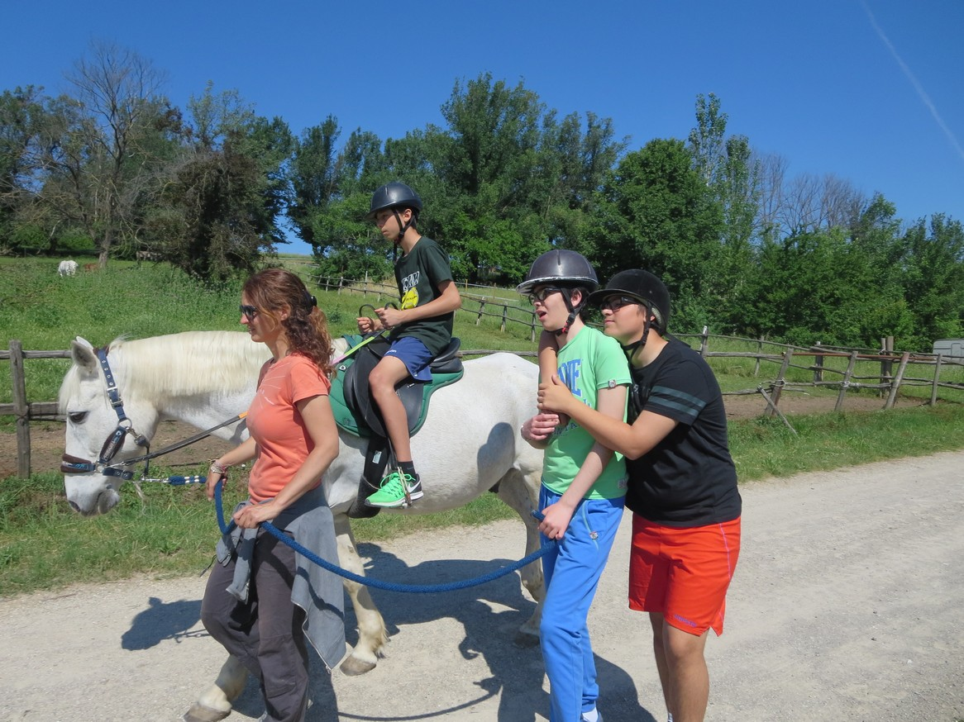

Obiettivi conseguiti:
Obiettivi e risultati diversi a seconda delle competenze pregresse dei singoli partecipanti e dipendenti anche dal numero di incontri effettuati;
A grandi linee possiamo affermare che sono stati raggiunti i seguenti obiettivi:
- Creazione di un clima di collaborazione tra i partecipanti;
- Conoscenza iniziale del cavallo e della modalità di relazione con esso;
- Conoscenza degli strumenti e modalità di pulizia e preparazione del cavallo;
- Apprendimento delle nozioni di base dell'equitazione;
- Superamento di iniziali paure/timori nei confronti del cavallo;
- Miglioramento della capacità di rispettare le regole, i tempi e i turni imposti da questa attività;
- Aumento dell'equilibrio e dalla coordinazione psico-motoria in sella, ma anche a terra.

Conclusioni:
Il percorso è stato seguito con grande interesse e motivazione da tutte le classi, che si sono dimostrate partecipi in tutte le fasi dell'attività ed in particolare nel momento della salita a cavallo.
Per alcuni bambini è stato utile per il superamento di paure nei confronti del cavallo, per l'interiorizzazione di concetti quali il rispetto delle regole e dei turni, per la stimolazione dell'attenzione e della concentrazione, e per la possibilità di rapportarsi con un animale tramite la comunicazione non verbale.
Riteniamo che sia stato anche un momento utile per la creazione di uno spirito di collaborazione e di aiuto reciproco tra i compagni di scuola.

